Школьная газета
Красноярский край
Березовский район
Маганская
школа
№ 6
март
2011
Н

Мага ский
школь ик

Наши традиции или итоги конкурса главы
Маганского сельсовета

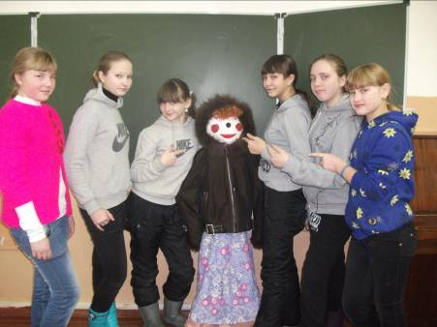

Широкая Масленица! Любимая неделя детей и взрослых. Все ходят, друг другу в гости, угощают блинами. А мы еще поучаствовали в конкурсе на лучшее чучело «Масленицы», который был организован главой Маганского сельсовета И.М.Середа. Креативная группа учащихся 7 класса и Симонова О.Б. не осталась в стороне, их Матрена Ивановна была такой же современной, как и веселые девчата, и ребята 7 класса. А начальная школа и творческая мастерская Столяровой М.К. приготовила другую куклу. Она то была на наш славянский манер: в сарафане, с косами. Жаль было расставаться с такими краса

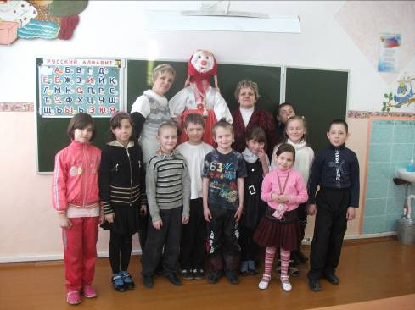
вицами, но весну мы тоже ждем. Итоги конкурса говорят сами за себя – 2 первых места и призы, грамоты, которые вручил главный судья конкурса директор Маганского сельского дома культуры О.А. Камскова на общешкольной линейке. Поздравляем всех творческих людей!!!!!

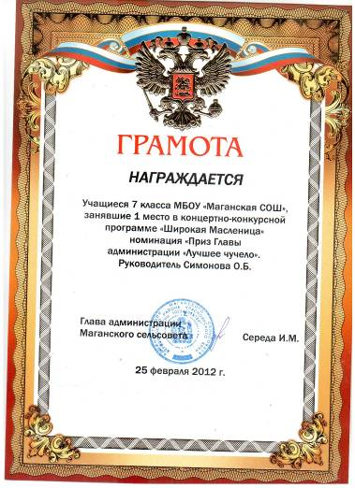
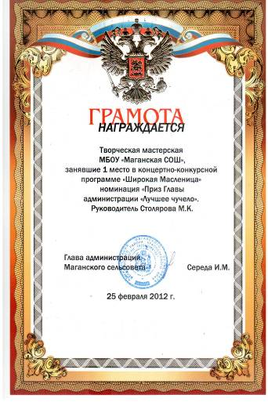

Обзор событий Кулешова А.

ПОБЕДИТЕЛЬ – НАШ ПАРЕНЬ ЗАХАР МИНЧИК!

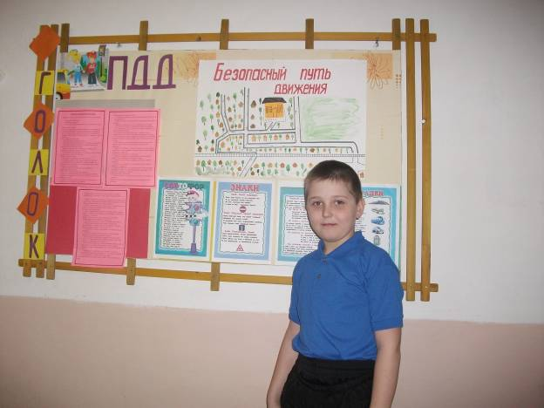
В конце февраля 2012г. завершился районный конкурс «ЗНАТОКИ ДОРОЖНОГО ДВИЖЕНИЯ». Победителем конкурса стал ученик 3 класса ЗАХАР МИНЧИК. По словам ЗАХАРА, его сильная подготовка к конкурсу, это в первую очередь интерес к данному разделу знаний, который ему помогают реализовать его папа – Захар Александрович в повседневной жизни, во время поездок на машине и директор школы – Сергей Валерьевич – на уроках по безопасности.

ПОБЕДИТЕЛЬ - ТАК ДЕРЖАТЬ!!!

Наши гости и мы в гости

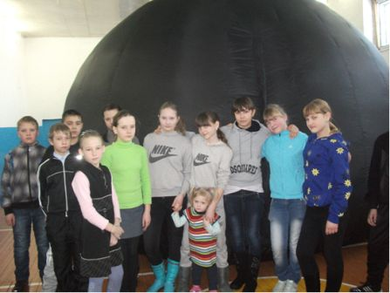

17 февраля 2012 года в нашей школе в гостях был передвижной планетарий. Огромный шар размером с спортивный зал оказался мини машиной времени, которая перенесла посетителей планетария в далекие времена, когда наша планета была заселена динозаврами, и вдруг мы оказались на планете.Луна, исследовали ее кратеры, мгновенно оказались в самом центре вулкана…. и все это в трёхмерном измерении. Было полное ощущение нахождения в космосе, и даже купол неба, звезды казались такими близкими, дул космический ветер, а мы передвигались на космическом корабле. Поэтому было не понятно, мы были в гостях у жителей Луны, или планетарий к нам в гости приехал? Голова шла кругом, причем в реальном смысле этого слова. Посетители планетария, а это 40 человек 1-8 класса, педагоги и родители, от ощущения реальности даже вскрикивали при приближении метеорита. Спасибо организаторам приезда гостей Максимовой Е.В., Кокориной Е.А.
Спецкор Бобко Мария

Ах, как хочется весны!»
В морозы, сидя у печи и грея руки, думаешь: «Ах, как хочется весны!» Ведь только весной ты поймешь, как солнце тепло греет, только весной везде пахнет распустившейся черемухой и сиренью, только весной прилетают с юга птицы и начинают петь свои песни. Не так ли ?!

А нравится ли моим одноклассникам весна? С таким вопросом я обратилась к ним и получила следующие ответы:

Емельянов Андрей: Мне нравится весна. Тепло, солнце, приближающееся лето, всё вокруг просыпается. Как такое время года может не нравиться?
Кулешова Анастасия: Весна…солнце, тепло, поют птички… Жду не дождусь когда она наступит.
Очень люблю весну.
Баранов Владимир: Весна – это хорошо. Морозы кончились, скоро лето, каникулы. )))
Спецкор. Булгакова Ольга


СЧАСТЛИВЫ ВМЕСТЕ 8 МАРТА
ДОРОГИЕ ЖЕНЩИНЫ!
С наступающим Вас Праздником
– праздникам Весны и Любви – Международным Женским днем!
Весна и Женщина – два этих слова
Звучат в душе, как колокольчик грез!
С Весною, Женщины, вас поздравляю снова!
И всем дарю букеты нежных роз!
Я вам желаю океаны счастья,
Моря Любви и лишь прекрасных слов!
Пусть все невзгоды стороной промчатся!
Пусть вас найдут Герои Ваших Снов!
Вы все – ПРЕКРАСНЫ! Все без исключенья!
В душе своей прекрасней вы вдвойне!
Ведь вы Святую миссию – УЧЕНЬЕ –
Несете! Каждый день как на войне
Спасаете, торопитесь утешить,
А кое-где с любовью пожурить.
И видеть мир с его весною вешней
Лишь вы способны всех нас научить!
Так будьте юными, весенними, родные!
И лишь от счастья плачьте иногда…
Я утверждаю: Все пройдет! Отныне
Вы будете счастливыми всегда!

Сергей Валерьевич Симонов

Об истоках праздника…
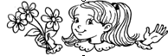

Из далекого 1910 года пришел к нам праздник Международный женский день. Борьба передовых женщин за свои права вылилась в замечательный праздник примирения с мужчинами.
Потеряв свою политическую окраску, Международный женский день стал отмечаться как праздник весны, любви, красоты. В этот день каждая женщина – в ожидании особого мужского внимания, поздравлений, сюрпризов, подарков.
Праздник любим и женщинами, и мужчинами. Первым приятно чувствовать себя героинями дня, а вторым доставляет радость поздравлять любимых и дорогих женщин: маму, жену, бабушку, сестру и дочку с наступлением весны и иметь возможность проявить мужественность, рыцарство – лучшие качества настоящего мужчины

Ну вот и прошли районные НПК. У большинства учеников рефераты и исследовательские работы, были готовы заранее, которым они отдали немало сил. Конечным результатом это выступление на районном НПК. Где были свои требования. Одним из требований к работе является презентация, определенное время за которое нужно уложится и рассказать о своей работе. Много - кратные репетирования. И никуда не денешься от выступления. Преодоление тревоги—одно из главных условий при защите работы. Стоит поволноваться, запнуться и чувствуешь себя неуверенным, несмотря на доброжелательное жюри.
Благодарим всех участников, которые представили интересные и увлекательные научно-исследовательские работы и их руководителей Симонову О.Б., Ланшакову А.И., Кокорину Е.А.
«Хлеб всему голова» ученик 3 класса Минчик Глеб
«Свойство мыльных пузырей» ученица 7 класса БоБко Мария и ученица 3 класса Максимова Наташа
«История фенечки» ученица 7 класса Варыгина Ксения, «По одежке встречают» Бобко Мария
«Сермяжная правда» ученики 11 класса Баранов Владимир, Перунова Юля, Булгакова Ольга, Емельянов Андрей
Желаем новых успехов в научных изысканиях и приглашаем Вас ребята принять участие в краевом этапе научно – исследовательских работ в СФУ 29 апреля!!!


28 - 29 февраля 2012 года в международном выставочном центре «Сибирь» прошел семинар "Каждому ребенку - семья и дом", продолжением семинара стал второй краевой форум "Общество, дружелюбное к детям", при участии Уполномоченного при Президенте РФ по правам ребёнка Павла АСТАХОВА, Губернатора Красноярского края Льва КУЗНЕЦОВА.
В нём приняли участие более 400 человек. Был проведен конкурсный отбор лучших практик «Территория, дружелюбная к детям». Во второй части форума организована работа учебно-дискуссионных площадок по различным темам: профилактика и коррекция агрессивного поведения детей и подростков, организация работы с подростками-правонарушителями и т.д.

Мнение Астахов Павел Алексеевич
Сегодня государство уделяет особое внимание поддержке семьи и детства, ведь в основе единства любой страны лежит крепкая семья. Каждый ребенок имеет право жить и воспитываться в семье. Успех в достижении этой цели прямо зависит от профессионализма и квалификации руководителей детских учреждений и уровня координации между ведомствами, ответственными за благополучие детей. В ходе работы семинара нам предстоит обсудить такие важные вопросы как разрешение кризисов в семье, профилактика жестокого обращения с детьми, поделиться опытом развития семейных форм воспитания.
На форуме был обозначен вопрос актуальности и важности построения «общества, дружелюбного к детям». Много говорилось о воспитании детей, но было особое обращение, что и взрослых тоже нужно воспитывать. Гордеева Марина Владимировна, председатель правления Фонда поддержки детей, находящихся в трудной жизненной ситуации говорила о комплексности и системности в вопросах профилактики и преодоления социального сиротства. Ольга Карлова, заместитель губернатора, обозначила причину такого сиротства – алкоголизации родителей. Комович Альбина Дмитриевна, Уполномоченный по правам ребёнка в Красноярском крае, подчеркнула необходимость и результативность развития нового общественного института уполномоченных в вопросах защиты прав детей и профилактики семейного неблагополучия. Многие районы края представили успешные практики в работе по предупреждению и профилактики неблагополучия семьи. На форуме говорилось и о приемных семьях. Данная практика расширяется и из 10 оставленных детей, 7 обретают новую семью и причина не материальное благополучие, получаемое от оказания «услуг», а любовь к детям, желание помочь. Здесь приходят на помощь открывающиеся центры раннего вмешательства в семейные проблемы, такие центры работают с родителями и детьми, предупреждая возникновение сложных ситуаций, тем самым снижается риск возврата приемных детей. На площадках по представлению социальных практик были представлены проекты работы детской общественной приемной, проведение социально-значимых акций, выпуск информационных буклетов, организации нестандартных рейдов в семьи СОП, открытие групп кратковременного пребывания, организация правовых дискуссий, интеграция в среду детей с особым развитием. Приятно, что и в нашем районе такая практика работы существует. А это значит, есть перспектива построить общество, дружелюбное к детям.

Участник форума
Представитель уполномоченного по правам ребенка в Красноярском крае по Березовскому району Симонова О.Б.


Внешность—первый шаг к успеху!
Внешность играет одну их главных ролей в том или ином обществе! Это так сказать визитка каждого человека! Аккуратный, со вкусом одетый, подтянутый—таков внешний облик человека доброжелательно воспринимающего окружающими людьми. Как ни странно, современный деловой мир консервативен в вопросах моды.
В рабочее время принято носить более светлые костюмы, чем на приемах, причем тона костюмов в летнее время должны быть светлее, чем в зимнее время. Костюмы ярких тонов, как правило, в рабочее время не носят. Внешний облик делового человека - это первый шаг к успеху, поскольку для потенциального партнера его костюм служит кодом, свидетельствующим о степени надежности и респектабельности. Совсем необязательно надевать сверхмодный костюм. Важно, чтобы костюм был в приличном состоянии, не висел мешком, а брюки не должны напоминать засаленную старую гармошку. Костюм должен быть к месту и ко времени.
Но самое главное - это ваша индивидуальность. Дело не в том, как вы одеваетесь, а как вы себя ощущаете.
Бобко Мария 7 класс

НОВОСТИ И СОВЕТЫ

ПЛОХИШИ
Ученые обнаружили у человека ген «плохого поведения». Оказывается, некоторые люди склонны к агрессивному поведению и насилию. Однако этот ген проявляется не у всех, а только у тех, кого в детстве плохо воспитывали или оскорбляли.
УЛЫБКА МОНЫ ЛИЗЫ
Исследователю из Италии удалось выяснить, кто позировал для Леонардо да Винчи, когда он писал свою «Джоконду». Ученый работал в поте лица и нашелтаки информацию о том, что за дама была моделью да Винчи. Женщину звали Лиза Геральди. Она являлась примерной матерью пятерых детей и была замужем за торговцем шелком, которого звали Франческа дель Джоконда.

ОКНА ОТКРОЙ!
Теперь мы точно знаем, что проветривать комнату необходимо! Когда все двери закрыты, то в комнате не только душно, но и накапливается вредный газ – радон. Если он проникает в наши легкие в большом количестве, то это может привести к раку легких. Регулярно открывая окна и проветривая комнату, ты снижаешь риск до минимума.
СМЕЙСЯ
Дети смеются в среднем 400 раз в день, а взрослые 10-15. Важно ли это? Оказывается, очень. Смех увеличивает выработку эндорфинов, стимулирует иммунную систему, снимает усталость и повышает работоспособность.
БОЙСЯ
Чувство страха также положительно влияет на организм. Так что собери друзей, чтобы посмотреть какую-нибудь страшилку! Американские ученые установили, что просмотр фильмов ужасов (так же как и смех) вызывает выделение эндорфинов в мозге человека. А эндорфин, как ты знаешь, - это гормон радости. К тому же этот химический элемент способен снизить боль, побороть стресс, подавить голод и возбудить иммунитет.

ВЫСЫПАЙСЯ
Кто не высыпается, тот переедает. Расшифровываем народную мудрость: если ты недосыпаешь, то организм чувствует себя обессиленным и ищет, где бы набраться сил. Еда – самое очевидное для него решение.
Телефон: (39175)962-36, телефакс: (39175)962-36,
Почтовый адрес: 662511, Красноярский край, Березовский район,
село Маганск, переулок Партизанский, 2. e-mail: magansk@mail.ru
Организация: МОУ «Маганская школа»

